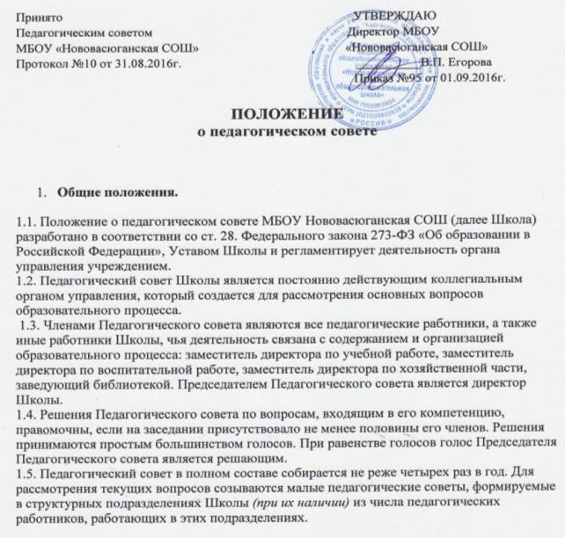 **2. Основные направления деятельности Педагогического совета**

Педагогический совет:

* 1. обсуждает и проводит выбор учебных планов, программ, учебников, форм, методов образовательного процесса и способов их реализации;
  2. организует работу по повышению квалификации педагогических работников, развитию их творческой инициативы, распространению передового педагогического опыта;
  3. согласовывает Положение об аттестации педагогических работников;
  4. определяет направления опытно-экспериментальной работы, взаимодействия Школы с научными организациями;
  5. принимает решение о применении систем оценок текущей успеваемости обучающихся по отдельным предметам (дисциплинам), в т. ч. разделам программ (модулям);
  6. принимает решение о проведении промежуточной аттестации в данном учебном году, определяет конкретные формы, порядок и сроки ее проведения;
  7. принимает решение о переводе обучающихся в следующий класс по результатам промежуточной аттестации, об отчислении обучающегося на основе представления директора Школы;
  8. обсуждает и принимает решение об одобрении локальных нормативных актов, регламентирующих организацию образовательного процесса;
  9. ходатайствует о награждении педагогических работников Школы.

Педагогический совет вправе действовать от имени Школы по вопросам, отнесенным к его компетенции пунктом 2 настоящего положения.

По вопросам, не отнесенным к компетенции Педагогического совета пунктом 2 настоящего положения, Педагогический совет от имени Школы не выступает.

1. **Организация деятельности Педагогического совета**

3.1.Педагогический совет избирает из своего состава секретаря совета. Секретарь педсовета работает на общественных началах.

3.2.Педагогический совет работает по плану, являющемуся составной частью плана работы Школы.

3.3.Организацию выполнения решений Педагогического совета осуществляет директор Школы и ответственные лица, указанные в решении. Результаты этой работы сообщаются членам Педагогического совета на последующих его заседаниях.

3.4.В необходимых случаях на заседание Педагогического совета могут приглашаться представители учредителя Школы, представители общественных организаций, учреждений, взаимодействующих со Школой по вопросам образования, родители обучающихся, представители учреждений, участвующих в финансировании школы и другие специалисты. Необходимость их приглашения определяется председателем Педагогического совета. Лица, приглашенные на заседание Педагогическкого совета, пользуются правом совещательного голоса.

1. **Документация педагогического совета.**

4.1.Заседания педагогического совета оформляются протокольно. В книге протоколов фиксируется ход обсуждения вопросов, выносимых на Педагогический совет, предложения и замечания членов Педагогического совета.

4.2.Протоколы подписываются председателем и секретарем совета.

4.3.Нумерация протоколов ведется от начала календарного года.

4.4.Перевод учащихся в следующий класс, их выпуск оформляются

списочным составом.

4.5.Книга протоколов Педагогического совета Школы постоянно хранится в делах учреждения и передается по акту.

4.6.Книга протоколов Педагогического совета нумеруется постранично, прошнуровывается, скрепляется подписью директора и печатью образовательного учреждения.